Laboratorio 3
Diego José Suarez Cuervo
Miguel Angel Rodriguez Ferreira

Facultad de Ingeniería, Universidad Piloto de Colombia – Seccional del Alto Magdalena
10795: Infraestructura TIC
Emmanuel Rivera Guzmán
25 de marzo de 2025
Consideraciones tenidas en cuenta para la construcción del prototipo.
Proposición la construcción de un dispositivo que daría soporte a la lectura del sensor escogido, considerando aspecto de funcionalidad, como son alimentación eléctrica, exposición a la intemperie, comunicación con la red, entre otros.
El objetivo del sistema es obtener, desde el dispositivo y desde una página web, una estimación de la reflectividad de un material o intentar identificar un material de acuerdo con su reflectividad. Esta propiedad es obtenida del cálculo de la diferencia de la distancia estimada por el sensor y la distancia real de un objeto al sensor.
El sistema está compuesto por un dispositivo, un computador de una entidad externa y una máquina virtual alojada en el anterior computador.
El dispositivo es la entidad que interactúa con el entorno para la obtención de datos, el computador es tanto el servidor web, como el servidor API y por extensión de la máquina virtual, servidor de base de datos.
El computador y la máquina virtual alojada en él están conectados por el adaptador solo anfitrión ofrecido por VirtualBox en la red 192.168.56.x siendo 192.168.56.1 la máquina virtual y 192.168.56.2 el computador. Mientras que el dispositivo y el computador están conectados a través de la red gestionada por la entidad, de ssid “ObligamePrro1”, contraseña “Trump123_” con la red 200.100.10.x, siendo 200.100.10.100 el computador y 200.100.10.101 el dispositivo. Direcciones fijas para mayor control del sistema, especialmente para que el dispositivo pueda encontrar al servidor.
Por ello se realizó la configuración manual de la conexión en el servidor API.
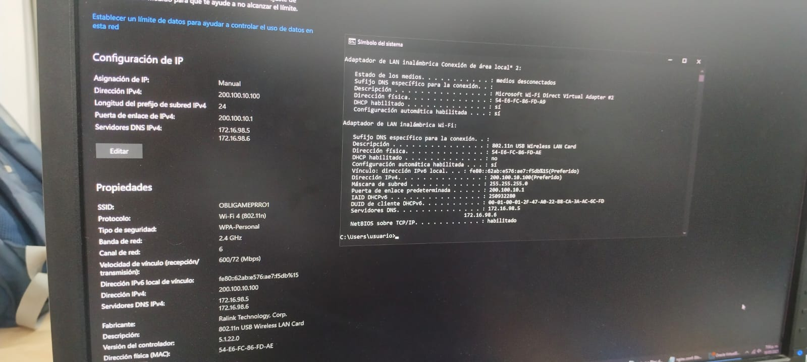
Además, dado que ahora la dirección es estable y conocida, se restringe el acceso al API únicamente a estos dispositivos.
# Lista blanca de IPs permitidas
IPs_permitidas = {
"127.0.0.1", # localhost

#ObligamePrro1
"200.100.10.100", # IP local
"200.100.10.101", # IP externa del dispositivo
"200.100.10.102", # IP externa de

#Anfitrion-VM
"192.168.56.1", # IP de la VM
"192.168.56.2", # IP local

#ELANG 5324
"192.168.137.1", # IP local
"192.168.137.2", # IP externa del dispositivo
}

@app.middleware("http")
async def limitar_por_ip(request: Request, call_next):
ip_cliente = request.client.host
if ip_cliente not in IPs_permitidas:
return JSONResponse(status_code=403, content={"detail": "Acceso denegado desde esta IP"})
return await call_next(request)
El prototipo de dispositivo consiste en un ESP8266 Node MCU Lolin que toma las lecturas de un sensor ultrasonido y, a través de la red Wif “ObligamePrro1”, las envía a la base de datos PostgreSQL de nombre 'ultrasonido' haciendo uso de la ruta http://200.100.10.100:3000/sensor/insert/lectura del servidor API. Además, cuenta con una pantalla LCD para mostrar mensajes seriales de estado y lecturas
Alimentación eléctrica.
Para determinar la alimentación eléctrica del prototipo de dispositivo es necesario analizar cada uno de sus componentes. Los datos de todos los componentes fueron obtenidos de alldatasheet.
LCD 1602¹ | Consumo promedio de 1.2mA con tension de 5V. (Crystalfontz. (s.f.).)
Sensor ultrasonido HC-SRF05
Tomados de la versión más común, HC-SR04² (ETC. (s.f.-a)). y de una versión un poco más cercana, HC-SR05³ (ETC. (s.f.-b)).
Consumo promedio de 10 a 40mA activo y 2mA inactivo con tensión de 5V. Activo de 100 microsegundos a 25ms dependiendo de la distancia/Tiempo de retorno de la señal.
El tiempo de retorno de la señal es incierto ya que aumenta con la absorción del material.
Controlador ESP8266 NodeMCU
Datos tomados de las hojas técnicas de ESP8266⁴ (ESPRESSIF,s.f.) y ESP8266EX⁵ (ESPRESSIF, s.f.), además del tutorial sobre consumo6 de Del Valle Hernández (2022)
Componente principal del sistema y raíz eléctrica, consumo promedio a uso general de 80mA. El consumo de energía del controlador se obtiene de la suma entre la media de la intensidad en reposo y la media de intensidad en activo durante un periodo de tiempo.
El ESP8266 mide la distancia usando el sensor ultrasonido y posteriormente envía la información a través de la red Wifi, luego, entra en modo de reposo durante periodo de tiempo determinado. Además, constantemente alimenta y actualiza la pantalla LCD.
El voltaje de operación del controlador es de 3.3v y hay tres formas de alimentarlo: Usando el puerto micro USB o el pin Vin ambos utilizan un regulador de tensión AMS1117 que permite un voltaje de entrada mayor a 4.5V hasta aproximadamente 10V y el pin 3V.
Dado que los componentes 1602A y HC-SRF05 requieren de 5V para su correcto funcionamiento se ha decidido utilizar el puerto micro USB conectado a un tomacorriente temporalmente, con un cargador de celular genérico de 5.0v con 1.55 A, ya que este surte al pin Vin con 5v, facilitando la conexión de los demás componentes y permitiendo la continuidad de las pruebas sin las particularidades del uso de baterías desechables y el coste en dinero y recarga de las recargables.
Baterías recomendadas para una aplicación real:
Li-FePo4 3.2V 1500mAh
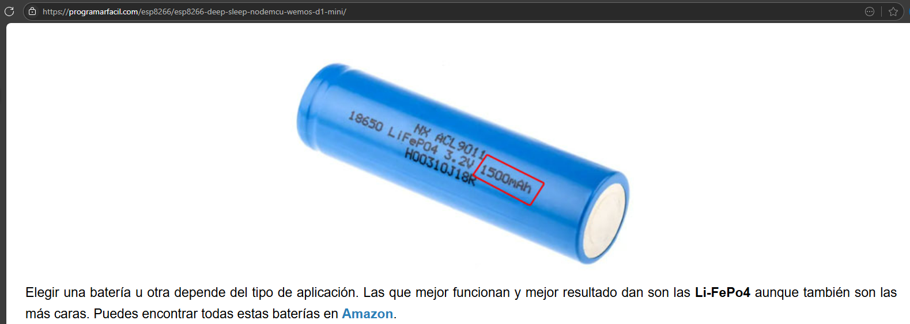
LiPo 3.7V (Necesario reductor de tensión -> perdida adicional de energia)
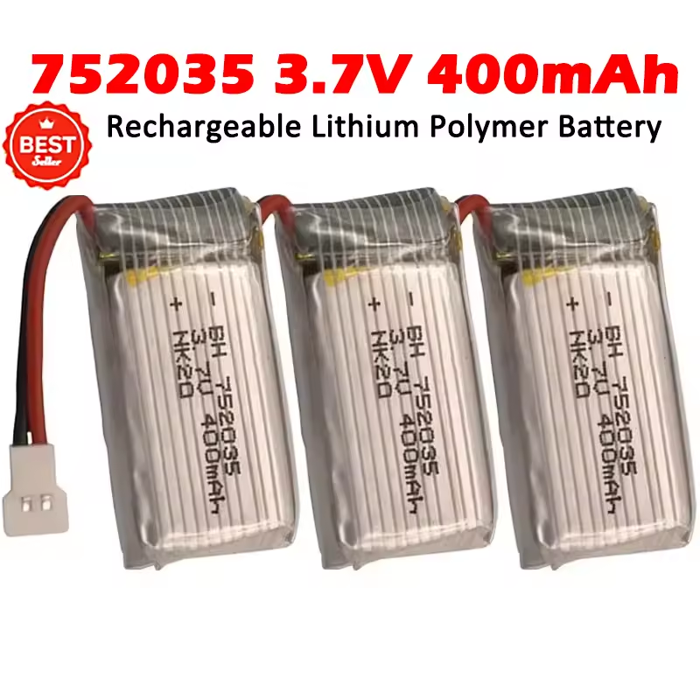
El ESP8266 tiene 4 modos de consumo: El activo, donde el módulo WiFi está encendido y puede recibir, transmitir y escuchar. Este modo permanece activo durante la ejecución del loop() principal, y es por ello por lo que se debe de tomar un espacio prudente entre cada ciclo. Tiene un consumo promedio de 120mA al momento de realizar la petición HTTP y mantener la conexión Wifi.
Y tres inactivos: El Modo modem suspendido o modem sleep, el Modo sueño ligero o light sleep un estado suspendido que permite mantener características de escucha en red y el modo Modo sueño profundo o deep sleep donde solo el RTC está activo y mantiene el conteo del tiempo. Estos modos no se usaron, aunque podría usarse el modo sueño ligero y activar el sensor para una única serie de lecturas cuando el material a analizar esta correcta

Conclusiones
Componente | Corriente típica | Tensión (V) | Potencia (mW) aprox.
ESP8266 activo con WiFi | 70–170 mA | 3.3 V | 231–561 mW
LCD 16x2 | ~1.2 mA | 5.0 V | 5–10 mW
Sensor ultrasónico HC-SR04* | 2mA inactivo  ~15-40 mA activo | 5.0 V | 75 mW
El loop() tiene una pausa de cada 2 segundos, donde se activa el sensor ultrasónico (~15 mA por un lapso volátil de máximo de 25ms) envía un paquete HTTP POST (~120 mA por varios cientos de ms) y actualiza la pantalla LCD que constantemente está encendida.
Consumo promedio del Sensor Ultrasonido HC-SRF05

Como $distancia=\frac{tiempo_{de_{pulso}}*V_{sonido}}{2}$ entonces $tiempo_{de_{pulso}}=\frac{2*distancia}{0.0.346}$ con un máximo de 4 metros $tiempo_{de_{pulso}}=\frac{2*distancia}{0.0.346}$
$$I_{promedio}=\frac{\left(I_{lectura}*t_{lectura}\right)+\left(I_{reposo}*\left(x-I_{lectura}\right)\right)}{x}$$
$$I_{promedio}=\frac{20mA*0.2s+2mA*9.8s}{10s}=2.36mA$$

Consumo promedio del sistema
$$\left(ESP8266 + Wifi\right)* 3.3V + \left(LCD+HC-SRF05\right)*5V$$
$$≈120mA*3.3V+\left(1.2mA+2.36mA\right)*5V \\ ≈0.120*3.3V+\left(0.0012mA+0.00236A\right)*5V \\ ≈0.396W+0.01780W \\ ≈0.4138Wh$$

Suponiendo el uso de una batería de 2 celdas LiFePO4 en serie 6.4V y 1500mAh
$$Energía de la batería=Wh=Ah*V→1.5Ah*6.4V=9.6Wh \\ Duracion ideal de la batería=h=\frac{Wh_{bateria}}{Wh_{consumo}}→\frac{9.6Wh}{0.4138Wh}=23.2 horas$$

Explicación de los cambios aplicados al código tanto del API como del NodeMCU para dar respuesta a las necesidades de integración del laboratorio No 3.
Al ser requerido que el dispositivo construido se conecte a una red disponible en el laboratorio de redes para intercambiar datos con un API de dicha red, es necesario configurar los parámetros de red: la dirección IP, la puerta de enlace y la máscara de subred.
Programación del dispositivo para la conexión a la red
#include <ESP8266WiFi.h>

// Parámetros red
const char* ssid = "OBLIGAMEPRRO1";
const char* password = "Trump123_";

// Se asigna una dirección IP estática para mayor control
IPAddress local_IP(200, 100, 10, 101);
IPAddress gateway(200, 100, 10, 1);
IPAddress subnet(255, 255, 255, 0);
void setup() {
Serial.begin(115200);
lcd.print("Conectando WiFi");

if (!WiFi.config(local_IP, gateway, subnet)) {
lcd.clear();
lcd.print("Error de configuración de red");
}

WiFi.begin(ssid, password);
while (WiFi.status() != WL_CONNECTED) {
delay(1000);
Serial.println("Conectando...");
}

Serial.println("Conectado a WiFi");
Programación del dispositivo para el envió de lecturas al servidor API utilizando la ruta definida en formato JSON.
//String url = "http://200.100.10.100:3000/sensor/insert/lectura";
if (WiFi.status() == WL_CONNECTED) {
WiFiClient client;
HTTPClient http;

http.begin(client, url);
http.addHeader("Content-Type", "application/json");

// JSON payload
String payload = "{\"sensor_id\":1,\"valor\":" + String(measuredDistance) + "}";

int httpCode = http.POST(payload);

if (httpCode > 0) {
Serial.printf("POST code: %d\n", httpCode);
String response = http.getString();
Serial.println("Respuesta servidor:");
Serial.println(response);
} else {
Serial.printf("Error POST: %s\n", http.errorToString(httpCode).c_str());
}

http.end();
• Comunicación del dispositivo electrónico con el API para inserción de datos leídos en el sensor seleccionado.
Para que el dispositivo electrónico pueda comunicarse con el API, se define en este ultimo el endpoint y el formato por el cual serán transmitidos los datos.
Se define un alias de tipo llamado DBConnection, que representa una tupla compuesta por la conexión de PostgreSQL y un cursor que devuelve los resultados como diccionarios.
DBConnection = Tuple[psycopg2.extensions.connection, RealDictCursor]
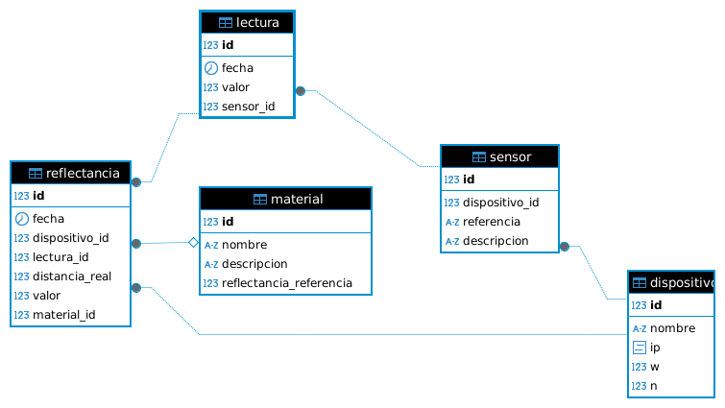
Define modelo de datos Pydantic que estructura y valida la entrada JSON del endpoint. Se especifica implícitamente que el cuerpo de la solicitud será JSON al usar un modelo Pydantic como parámetro posicional y no dependiente en un endpoint.
class LecturaInput(BaseModel):
sensor_id: int = Field(..., description="ID del sensor...")
valor: float = Field(..., description="Valor leído...")
fecha: Optional[str] = Field(None, format=’date-time’)
Endpoint HTTP POST en la ruta /sensor/insert/lectura
@app.post("/sensor/insert/lectura")
Define una función asíncrona que recibe el cuerpo de la solicitud como un objeto LecturaInput y una dependencia que inyecta una conexión a la base de datos.
async def insert_lectura(
lectura: LecturaInput,
db: DBConnection = Depends(get_db)
):
Se desempaqueta la tupla DBConnection en la conexión y el cursor
conn, cursor = db
Se transforma la fecha a un formato personalizado
try:
fecha_final = fecha_final = datetime.fromisoformat(lectura.fecha).strftime("%Y-%m-%d %H:%M:%S") if lectura.fecha else datetime.now().strftime("%Y-%m-%d %H:%M:%S")
except ValueError:
raise HTTPException(status_code=400, detail="Formato de fecha inválido. Use ISO 8601.")

Consulta que inserta en la tabla lectura
try:
cursor.execute("""
INSERT INTO lectura (sensor_id, valor, fecha)
VALUES (%s, %s, %s)
""", (lectura.sensor_id, lectura.valor, fecha_final))
conn.commit()
return {
"message": "Lectura insertada correctamente",
"datos_insertados": {
"sensor_id": lectura.sensor_id,
"valor": lectura.valor,
"fecha": fecha_final
}
}
except Exception as e:
conn.rollback()
raise HTTPException(status_code=500, detail=str(e))
Prueba de la ruta desde la documentación automática Swagger
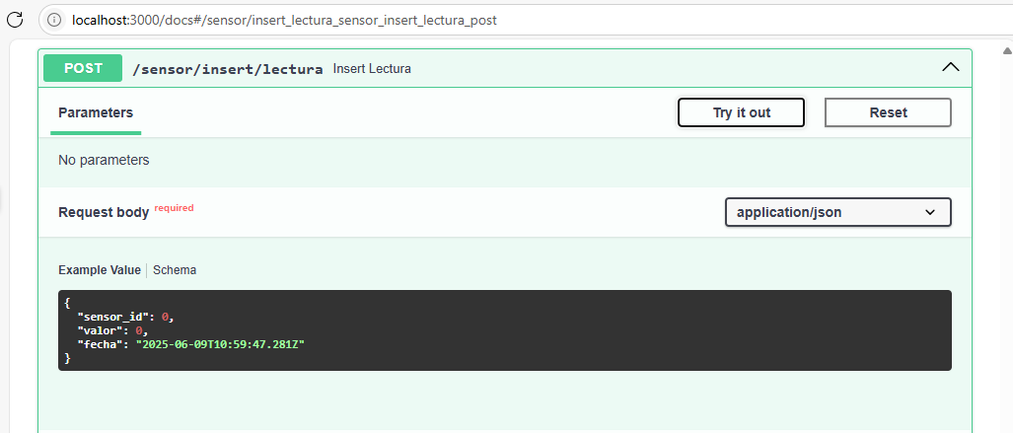
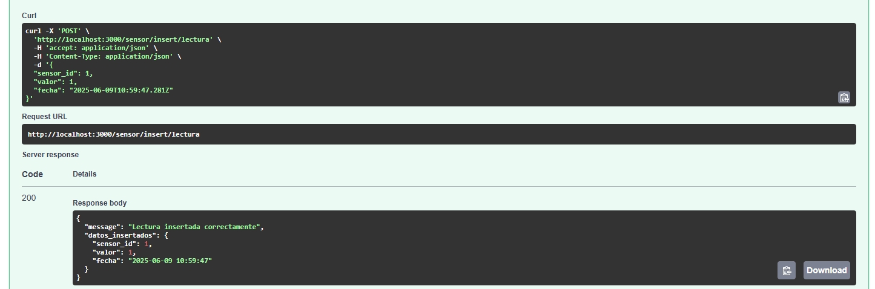
Para el envió de la lectura en formato json desde el dispositivo haciendo uso de esta ruta.
Comprueba la conexión y crea una instancia HTTP para el envío de peticiones.
if (WiFi.status() == WL_CONNECTED) {
WiFiClient client;
HTTPClient http;
Inicia una sesión HTTP apuntando a la url compuesta por la dirección del servidor API y la terminación de la ruta usando el cliente Wfi previo.
String url = "http://200.100.10.100:3000/sensor/insert/lectura"
http.begin(client, url);
Añade el encabezado HTTP indicando que el contenido del cuerpo de la solicitud es JSON (application/json).
http.addHeader("Content-Type", "application/json");
Construye el cuerpo JSON de la solicitud POST. Fijando sensor_id = 1
// JSON payload
String payload = "{\"sensor_id\":1,\"valor\":" + String(measuredDistance) + "}";

Envía la solicitud HTTP POST con el payload como cuerpo.
int httpCode = http.POST(payload);
Comprueba el envió e imprime la respuesta del servidor.
if (httpCode > 0) {
Serial.printf("POST code: %d\n", httpCode);
String response = http.getString();
Serial.println("Respuesta servidor:");
Serial.println(response);
} else {
Serial.printf("Error POST: %s\n", http.errorToString(httpCode).c_str());
}

http.end();
}
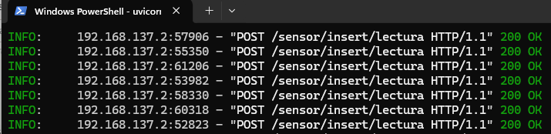

Explicación de lo necesario para la construcción de la página web para la muestra los datos, en cuanto a la consulta al servidor como para muestra de los datos al usuario.
Servicio web Nginx instalado en la maquina virtual y preparado con server/virtualhost para su consulta de mediante un navegador hosteado mediante servicio VPS, representado en un equipo distinto al propio (equipo de la universidad).
# Instalar paquetes necesarios
sudo apt install curl gnupg2 ca-certificates lsb-release debian-archive-keyring

# Agregar la clave pública de NGINX
curl https://nginx.org/keys/nginx_signing.key | gpg --dearmor | sudo tee /usr/share/keyrings/nginx-archive-keyring.gpg > /dev/null

# Verificar que la clave se haya importado correctamente
gpg --dry-run --quiet --no-keyring --import --import-options import-show /usr/share/keyrings/nginx-archive-keyring.gpg

# Agregar el repositorio oficial de NGINX
echo "deb [signed-by=/usr/share/keyrings/nginx-archive-keyring.gpg] http://nginx.org/packages/debian $(lsb_release -cs) nginx" | sudo tee /etc/apt/sources.list.d/nginx.list

# Instalar NGINX
sudo apt update
sudo apt install nginx

# Crear el directorio del sitio web
sudo mkdir -p /var/www/ultrasonido/html

# Asignar propiedad del directorio al usuario actual
sudo chown -R $USER:$USER /var/www/ultrasonido/html

# Reiniciar el servicio NGINX
sudo systemctl restart nginx

# Crear el archivo de configuración del sitio
sudo bash -c 'cat > /etc/nginx/sites-available/recetario <<EOF
server {
listen 8000;
server_name ultrasonido;

root /var/www/ultrasonido/html;
index index.html;

location / {
try_files \$uri \$uri/ =404;
}
}
EOF'

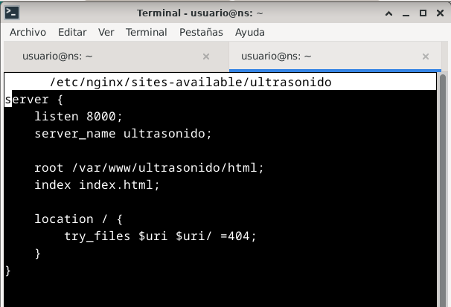
# Habilitar el sitio creando un enlace simbólico
sudo ln -s /etc/nginx/sites-available/ultrasonido /etc/nginx/sites-enabled/

# Probar configuración de NGINX
sudo nginx -t

# Crear el archivo HTML principal del sitio
nano /var/www/ultrasonido/html/index.html
# Recargar NGINX para aplicar los cambios
sudo systemctl reload nginx
Igualmente instalado en el equipo anfitrión
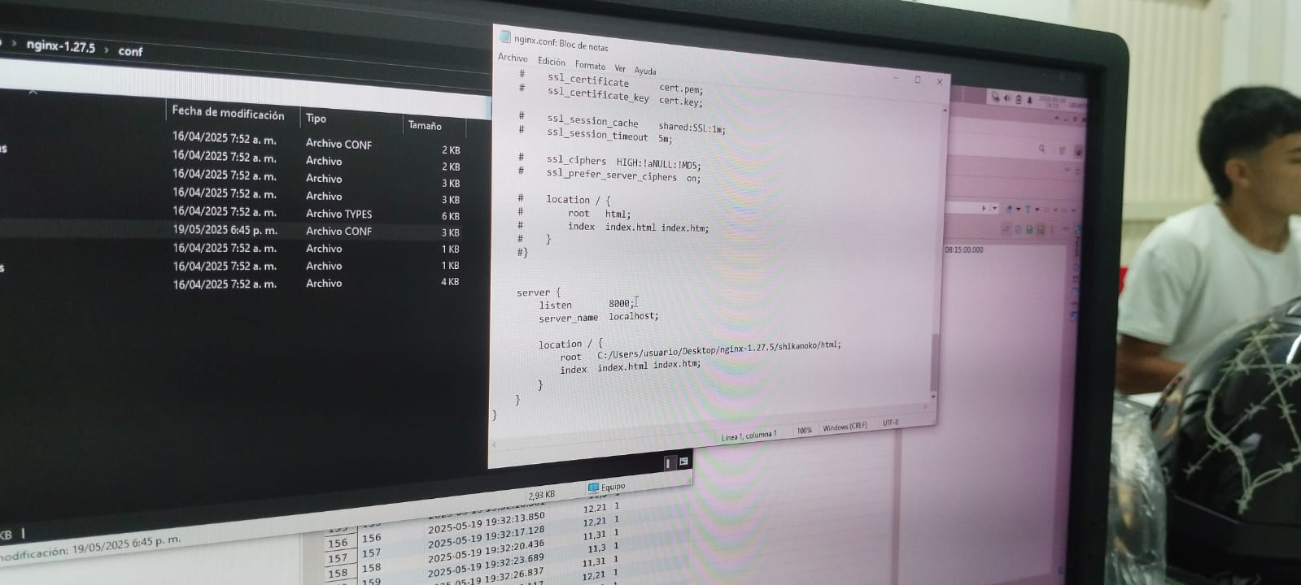
CORS
Debido a que el frontend que se ejecuta en tiene JavaScript que se comunica con un backend, y el backend está en un origen distinto al frontend, es necesario declarar los distintos orígenes.
# Middleware CORS
allowed_origins = [
"http://localhost:8000", # Origen local
"http://192.168.56.1:8000", # Origen VM Anfitrion-VM
"http://192.168.56.2:8000", # Origen local Anfitrion-VM
"http://200.100.10.100:8000", # Origen local de ObligamePrro1
"http://200.100.10.102:8000", # Origen externo de
]

app.add_middleware(
CORSMiddleware,
allow_origins=allowed_origins,
allow_credentials=True,
allow_methods=["GET", "POST"],
allow_headers=["*"],
Se permiten únicamente los métodos GET y POST para la obtención del registro de las tablas: dispositivo, sensor, lectura,
RUTAS
Obtencion
Muestra de los datos mediante página web, recolectados por el dispositivo del punto anterior.
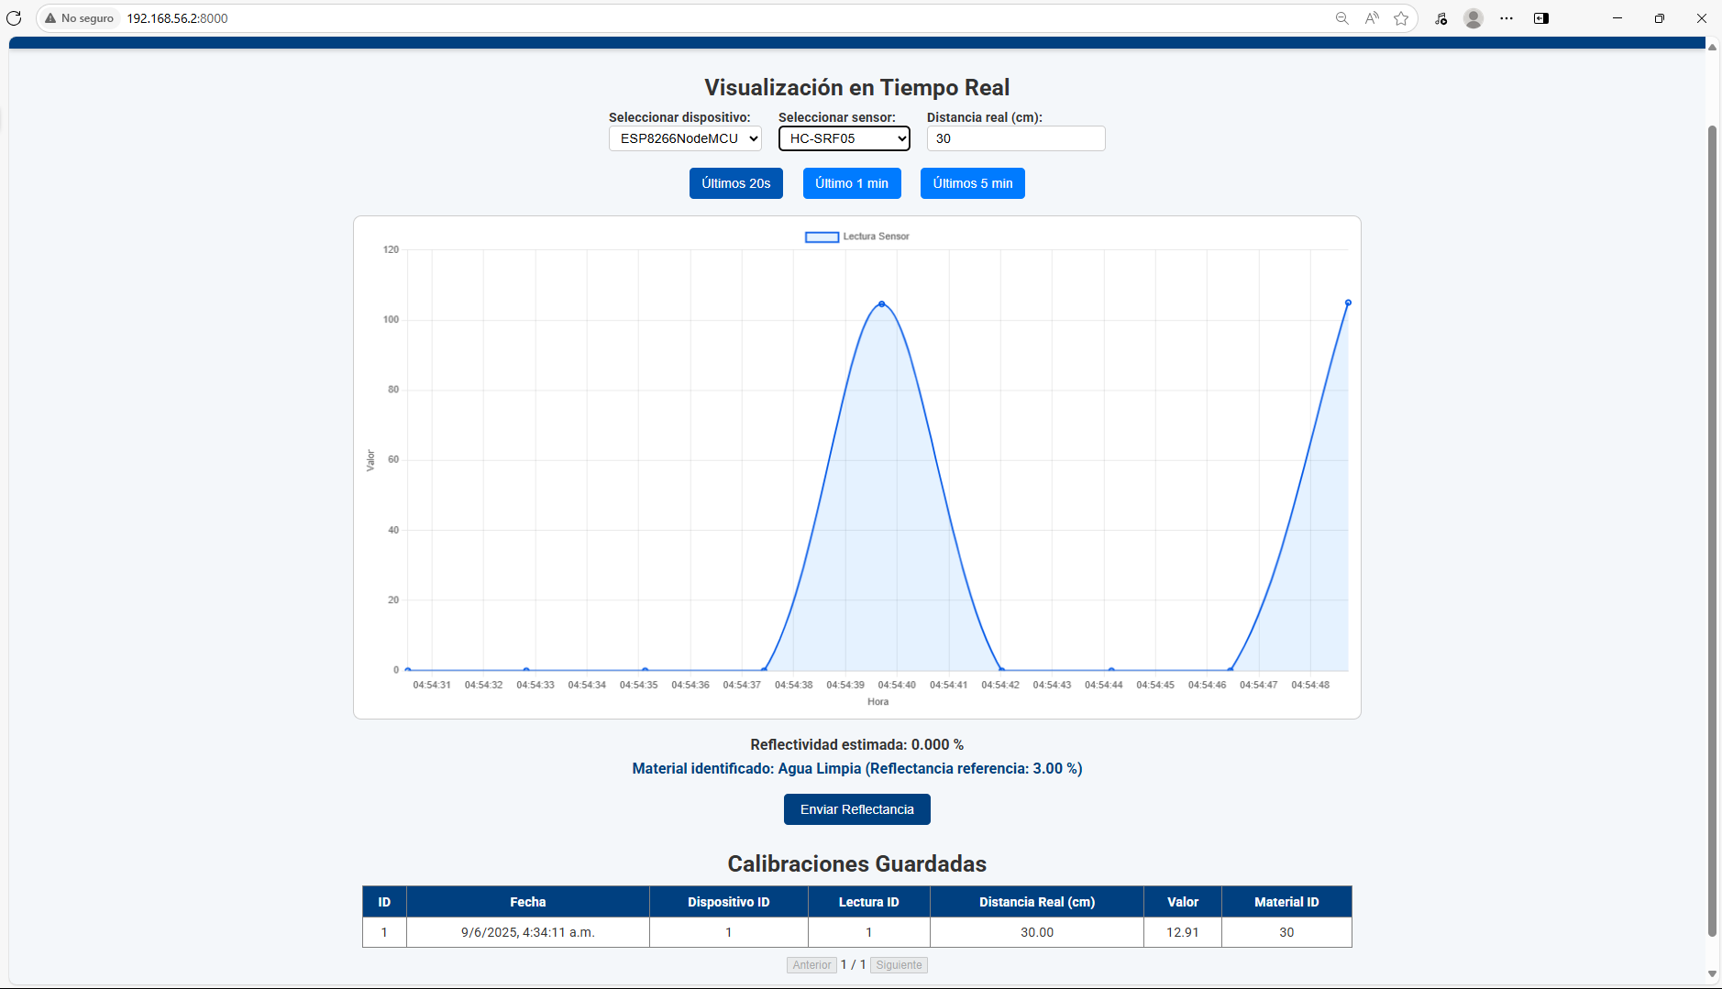
Explicar desde su punto de vista como profesional la utilidad, hipotéticamente hablando, que tiene la construcción del dispositivo (prototipo) y la página web con las gráficas obtenidas de la muestra de datos, una vez terminado el ejercicio de integración final.
El dispositivo permite adquirir datos directamente del entorno y transmitirlos de forma inalámbrica a una API remota a través de Wifi permite construir sistemas de monitoreo automáticos y continuos.
El servidor API es la Interfaz de comunicación entre los dispositivos y la base de datos. Recibe los datos vía HTTP, los valida y los almacena. Siendo este un punto de integración centralizado utilizable por múltiples dispositivos.
El servidor de Base de Datos registra de forma persistente los datos capturados por el sensor y permite su consulta estructurada a través de bloques de sentencias SQL programables en el servidor API.
El servidor web aloja y permite a múltiples usuarios utilizar una interfaz web para la visualización de los datos en interactuar con el sistema de manera remota.
El diseño de este prototipo y pagina web permite probar los recursos de red y estimar el consumo eléctrico real además de la funcionalidad general de las partes en un acercamiento a la ejecución en un entorno real.

Referencias
Crystalfontz. (s.f.). LCD-1602A Datasheet. Recuperado de https://www.alldatasheet.com/datasheet-pdf/view/1574132/CRYSTAIFONTZ/LCD-1602A.html
ETC. (s.f.-a). HC-SR04 Datasheet. Recuperado de https://www.alldatasheet.com/datasheet-pdf/view/1132203/ETC2/HC-SR04.html
ETC. (s.f.-b). HC-SR05 Datasheet. Recuperado de https://www.alldatasheet.com/datasheet-pdf/view/2081626/ETC/HC-SR05.html
Espressif. (s.f.). ESP8266 Datasheet. Recuperado de https://www.alldatasheet.com/datasheet-pdf/view/1132995/ESPRESSIF/ESP8266.html
Espressif. (s.f.). ESP8266EX Datasheet. Recuperado de https://www.alldatasheet.com/datasheet-pdf/view/1148030/ESPRESSIF/ESP8266EX.html
Del Valle Hernández, L. (2022, 13 enero). ESP8266 Deep Sleep, cuánto consumen NodeMCU y Wemos D1 Mini. Programarfacil Arduino y Home Assistant. https://programarfacil.com/esp8266/esp8266-deep-sleep-nodemcu-wemos-d1-mini/

